数据返还文件类软件操作文档

发送端和接收端软件图例：
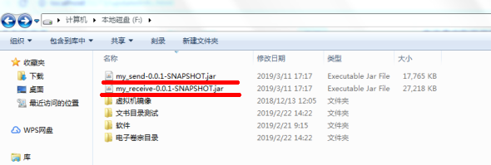

发送端（my_send-0.0.1-SNAPSHOT.jar）：
启动前提：
- 安装1.8及1.8以上版本的jdk（若不能更新jdk版本，可以直接复制一个jdk到服务器，通过复制的jdk启动软件）
- 确定磁盘存在有存放卷宗或文书的文件夹

启动方式：命令

启动命令：java -jar + 软件jar包详细路径+名称
例如：java -jar F:\my_send-0.0.1-SNAPSHOT.jar

软件端口号：9527

软件运行：软件会遍历所有磁盘，找到文书和电子卷宗目录。若未找到，路径则为空字 符串。

当文书或电子卷宗目录存在问题时，可以登陆http://localhost:9527/index.html进行修改，localhost为部署服务器IP。
当你点击修改后，地址变为可更改，然后输入文件地址，系统会遍历文件夹去找符合条件的文件，若找到了则修改成功，若未找到则修改失败。
成功示例：

失败示例：

接收端：
前提：
- 安装1.8及1.8以上版本的jdk
- 确认磁盘有足够的空间容纳指定时间内的文件

启动方式：命令

启动命令：java -jar + 软件jar包详细路径+名称
例如：java -jar D:\SJFH2\my_receive-0.0.1-SNAPSHOT.jar
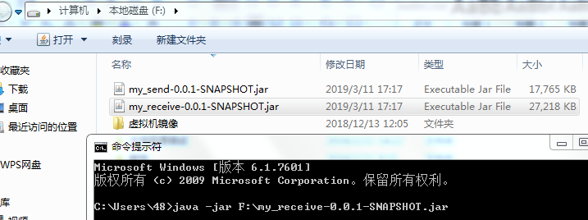
端口号：5173

软件运行：软件会在软件放置的磁盘创建WS、DZJZ、SJFH2三个文件夹。例如：软件启动时放置在D盘，则会创建D:\WS、D:\DZJZ、D:\SJFH2。

WS：存放接收的文书文件
DZJZ：存放接收的电子卷宗文件
SJFH2：用于存放操作配置和操作日志，当软件重启，会根据操作配置进行软件自动初始化。

当软件启动时会判断连接的数据库是否存在SJFH_FILE_NEWEST、SJFH_FILE_NOFILE两张表和两个用于添加数据的触发器FILE_DZJZ_UPDATE和FILE_WS_UPDATE，若没有会在数据库中执行以下创表和创建触发器的操作语句
创表：
SJFH_FILE_NEWEST该表用于存放有更改或者添加的电子卷宗和文书
create table SJFH_FILE_NEWEST
(
id varchar2(32) default sys_guid(),
filePath varchar2(500),
type CHAR(4),
fileType char(1),
zhxgsj date,
cjsj date
)
id:主键（未设置）
filepath:文件存放相对地址
type:文件类型（例如：0201、0301一类的数字，来区分侦查监督类案件、审查逮捕类案件等）
fileType:我定义的文件类型（文书为w，电子卷宗为d）
zhxgsj:最后修改时间
cjsj:创建时间

SJFH_FILE_NOFILE该表用于存放未找到的电子卷宗和文书
create table SJFH_FILE_NOFILE
(
id VARCHAR2(32) default sys_guid() not null,
filePath VARCHAR2(500),
type CHAR(4),
fileType CHAR(1),
zhxgsj DATE,
cjsj DATE,
findtime NUMBER default 0
)
字段意思与上表相同。
findtime：查找次数（用于处理同步延迟或者文件上传较晚的情况）

触发器：
电子卷宗触发器（当yx_dzjz_jzmlwj表中添加或者修改电子卷宗后，将会添加到sjfh_file_newest表，然后软件会处理表中数据）
CREATE OR REPLACE TRIGGER file_dzjz_update
AFTER INSERT OR UPDATE ON yx_dzjz_jzmlwj
FOR EACH ROW
DECLARE
MYTYPE varchar2(100);
BEGIN
select ajlb_bm into MYTYPE from tyyw_gg_ajjbxx where bmsah = :NEW.BMSAH;
INSERT INTO sjfh_file_newest(filePath,TYPE,fileType,ZHXGSJ,CJSJ) VALUES (:NEW.wjlj||'\'||:NEW.wjmc||:NEW.wjhz||'.encry',MYTYPE,'d',:NEW.ZHXGSJ,:NEW.CJSJ);
END;

文书触发器（当YX_WS_AJJZWJ 表中添加或者修改文书后，将会添加到sjfh_file_newest表，然后软件会处理表中数据）
CREATE OR REPLACE TRIGGER file_ws_update
AFTER INSERT OR UPDATE ON YX_WS_AJJZWJ
FOR EACH ROW
DECLARE
MYTYPE varchar2(100);
BEGIN
select ajlb_bm into MYTYPE from tyyw_gg_ajjbxx where bmsah = :NEW.BMSAH;
INSERT INTO sjfh_file_newest(filePath,TYPE,fileType,ZHXGSJ,CJSJ) VALUES (:NEW.WSCFLJ,MYTYPE,'w',:NEW.ZHXGSJ,:NEW.CJSJ);
END;

软件操作页面：http:// + IP + :5173/updateInfo.html
存放地址：默认为软件存放磁盘的根目录加上文件名称。可以根据个人需要进行修改，当输入文件夹后，软件会去找有没有这个文件夹，要是有则修改成功，没有则创建文件夹，然后判断是否创建成功，若成功则修改成功，若不成功则修改失败。
成功示例：
失败示例（我输入了没有的磁盘H）：

文件是否解密：可以将文件进行解密操作，此操作可以将统一业务加密的文件变为可以直接打开的文件格式（这个需要看到书面同意书才能开，一般是关闭，且操作需要获得权限）。
操作示例:
失败：
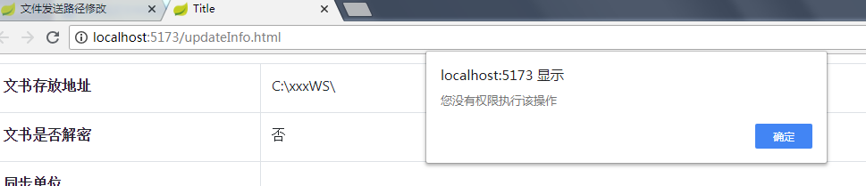
成功（需要先进行软件权限开放，打开网页输入：http://localhost:5173/myReceive/toDecrypt，一次开放，只能操作一次，开启、关闭解密均要先进行该操作，操作需谨慎）：
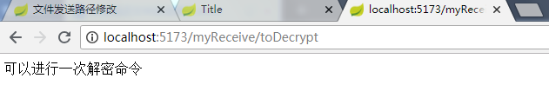

同步单位:用于限制文件所属单位
- 单个单位格式：510000
- 多个单位格式（逗号为英文的）：510000,510001,510002
- 单位范围：510000-510020

同步类型限制：用于限制文件的案件类型（例如侦查监督类案件、审查逮捕类案件等）
- 单个类型格式：0301
- 多个类型格式：0301,0302,0303

请求IP地址：用于发送请求获取文件的服务器地址，也就是发送端部署的地址（填写需谨慎，当发送端断掉或者网络不通，软件则会不断地出现请求超时的错误，劲量避免出现该错误，且错误出现10小时后，文件则不会再去查找，只能手动查找。）
注意：没有请求地址，是无法开启同步的。

再次查找：查找未找到的文件，将所有没有找到的文件再次遍历一次进行查询（由于有的检察院有很多文件是没有上传的，很可能出现成千上万的未找到文件，建议有文件上传更新并且空闲时间的情况下点击）

开始同步：用于启动软件（当软件没有点击该操作时，不会进行任何同步操作）
- 当需要开始同步文件时，选择时间则为同步指定时间范围的文件，若文件数量庞大并且运行内存不够，则会造成内存溢出，使软件无法运行
- 当自己点击开启同步，则为根据年份一年一年全部同步，从最近的年份开始同步，例如：今年为2019年，则会从2019-2020、2018-2019、2017-2018.....逐年开始文件同步
- 点击开始同步后，软件则会根据数据库数据增加开始实时更新文件
- 点击开始同步后，软件则不能再点击开始或者结束同步，需要关闭软件后才能重新操作（注意：软件有一个配置文件，一旦开启软件，所有同步信息就会记录到配置文件，当你开启了同步并且软件没有运行完成或软件被关闭，当软件重启时会根据配置文件进行软件初始化，然后继续上次没有同步完的文件继续同步，要是开始同步不符合需求，要先删除配置文件，例如：软件在F盘被启动，则需要删除F盘的SJFH2文件夹，然后再启动，否则无法停止上次错误操作的同步，但是删除配置文件后，启动软件需要重新进入网页进行软件配置，比如是否解密，文件存放地址等）

备注：
- 软件目前未设定单一同步卷宗或文书，可以根据客户需要删除软件其他部分代码，来满足客户对文书或者卷宗的单独需要，例如：某些地区只要文书，则接收端只需要把电子卷宗获取的触发器删除即可。
例如：
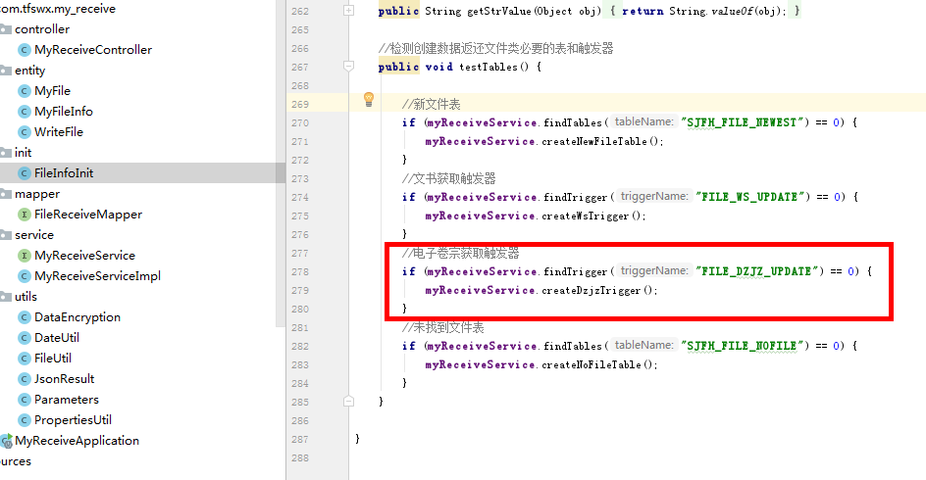

- 目前软件依赖于dmhs软件，需要在dmhs软件安装并运行后，才能启动文件同步软件进行文件同步
- 禁止删除同步的全部表，由于删除了全部表（其中包括数据返还所需的必须表），但是触发器并未删除，在同步数据库数据时会平凡调用触发器，导致dmhs软件报错，导致发生很多错误（建议改为新建一个sjfh用户接收数据，触发器也进行先对修改）

安装部署软件修改处：
- 目前软件只需要修改接收端的application.yml中的数据库信息就可以进行部署
